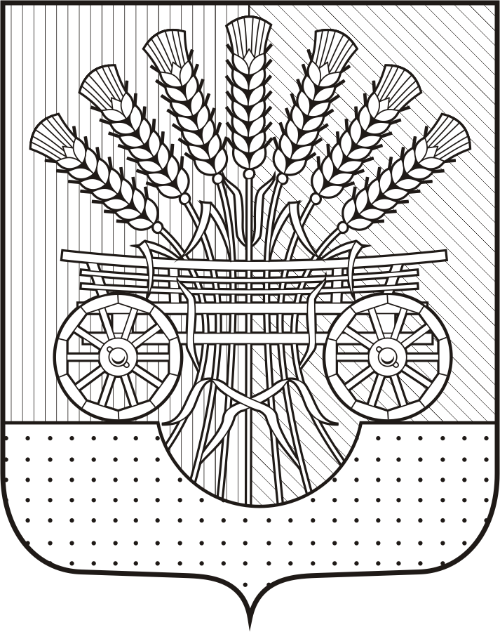

Администрация

муниципального образования
Чёрноотрожский сельсовет
Саракташского района
Оренбургской области

ПОСТАНОВЛЕНИЕ № 37-п
от 02.03.2017 года
с. Чёрный Отрог

Об изменении вида разрешенного использования
земельного участка, расположенного по адресу:
Оренбургская область, Саракташский район,
село Черный Отрог, ул. Новая, №2В

Учитывая заключение по результатам публичных слушаний, проведенных 28 февраля 2017 года на основании постановления администрации Чёрноотрожского сельсовета № 32- п от 15.02.2017 года
«О проведении публичных слушаний по изменению вида разрешенного использования земельного участка, расположенного по адресу: Оренбургская область, Саракташский район, село Черный Отрог, ул. Новая, №2В , в соответствии со статьей 4 Федерального закона от 29.12.2004 года № 191-ФЗ «О введении в действие Градостроительного кодекса Российской федерации», статьями 8, 24, 28 Градостроительного кодекса Российской Федерации, ст. 28 Федерального закона Российской Федерации от 06.10.2003 г. № 131-ФЗ « Об общих принципах организации местного самоуправления в Российской Федерации», ст. 14 Устава муниципального образования Чёрноотрожский сельсовет Саракташского района Оренбургской области, Положением о публичных слушаниях, утвержденным решением Совета депутатов муниципального образования Чёрноотрожский сельсовет Саракташского района № 9 от 22.11.2005 г.,
изменить вид разрешенного использования:
- общей площадью 901 кв. м., по адресу: Оренбургская область, Саракташский район, село Черный Отрог, ул. Новая, № 2В кадастровый номер: 56:26:2001001:1441, предоставленного для размещения объектов торговли на вид разрешенного использования: для ведения личного подсобного хозяйства.
Код вида разрешенного использования земельного участка – 2.2.
Группа вида разрешенного использования – 2

Глава администрации
Чёрноотрожского сельсовета З.Ш. Габзалилов

